Nižšie uvedený obstarávateľ' si Vás dovoľuje požiadať' o predloženie cenovej ponuky v rámci:

PRIESKUMU TRHU NA STANOVENIE PREDPOKLADANEJ HODNOTY ZÁKAZKY (PHZ) VÝZVA NA PREDKLADANIE PONÚK

IDENTIFIKÁCIA OBSTÁRAVATEĽA:
Názov obstarávatelia: Aurum Terra s.r.o.
Sídlo: Sadová 577, 06771
Stakčín
Štatutárny zástupca: Ing. Milan Hudák
IČO: 51073862;
Kontaktná osoba: Ing. Milan Hudák
Tel.: 0903 414 872; E-mail: hudak@mitax.sk

NAZOV ZÁKAZKY: Kontajnerová rozrábkáreň mäsa

PREDMET ZÁKAZKY: Predmetom zákazky je obstaranie kontajnera pre kontajnerovú rozrábku mäsa.
Parametre, technické požiadavky a rozsah zákazky su uvedené v prílohe c. 1 tejto výzvy - Cenová ponuka.

LEHOTA NA PREDLOZENIE PONUKY: Ponuky je potrebné predložiť do: 15.5.2022 10:00 hod.
SPOSOB PREDLOZENIA PONUKY: Výhradne elektronicky.
Elektronickú ponuku záujemcovia vložia vyplnením ponukového formulára a vložením scanu cenovej ponuky v systeme JOSEPHINE umiestnenom na webovej adrese
https://josephine.

PONUKA:

Ponuku dodávatelia (potvrdenú oprávnenou osobou - štatutárnym zastupcom - podpis a pečiatka) bude tvoriť:
- Vyplnený formulár ,,Cenová ponuka", ktorý tvorí prílohu c. 1 k tejto výzve. (Scan podpísanej a opečiatkovanej cenovej ponuky). Dodávateľ' predloží ponuku na celý predmet zákazky.
V cenovej ponuke (príloha č.1) je potrebné presne identifikovať dodávatelia (názov, sídlo/ adresa, IČO, telefón, E-mail). V cenovej ponuke dodávateľ' uvedie ceny v EUR bez DPH (aj s DPH). V prípade, ak dodávateľ' nie je platiteľom DPH alebo služby su oslobodené od dane, prosím túto informáciu uviesť v cenovej ponuke.

V súlade s Usmernením Pôdohospodárskej platobnej agentúry c.8/2017 k obstarávaniu tovarov, stavebných prác a služieb financovaných z PRV SR 2014 - 2020 - aktualizácia c.4

Cenová ponuka v slovenskom alebo českom jazyku musí mať jednoznačné vymedzený predmet dodávky tovarov alebo služieb, rozpočet členený podľa položiek parametrov, špecifikácií, V prípade ak SU niektoré zvlášť ocenené.
VYSVETĽOVANIE
V prípade nejasností týkajúcich sa požiadaviek uvedených vo Výzve alebo inej sprievodnej dokumentácii, môže dodávateľ' elektronicky požiadať obstarávatelia v systéme JOSEPHINE prostredníctvom záložky ,,KOMUNIKÁCIA" o ich vysvetlenie. Dodávateľ' musí svoju žiadosť doručiť obstarávateľovi dostatočne vopred pred uplynutím lehoty na predkladanie ponúk, tak aby mal obstarávateľ' dostatok času na spracovanie a doručenie odpovede všetkým dodávateľom. O doručení správy bude dodávateľ' informovaný prostredníctvom notifikačného e-mailu.

OCHRANA OSOBNÝCH ÚDAJOV
Dodávateľ' predložením svojej ponuky súhlasí so spracovaním osobných údajov, v zmysle zák.NR SR c. 18/2018 Z.z. o ochrane osobných údajov a o zmene a doplnení niektorých zákonov a Nariadením EU a rady (EU) 2016/679 z 27.apríla 2016 o ochrane fyzických osôb pri spracovávaní osobných údajov a o vol'nom pohybe takýchto údajov, ktorým sa zrušuje smernica 95/46/ES ("GDPR") pre účely tohto obstarávania.

Upozornenie:

Predmetný prieskum trhu nebude viesť k uzatvoreniu zmluvy a bude slúziť výlučne ako podklad k stanoveniu predpokladanej hodnoty zákazky.

Pôdorys:
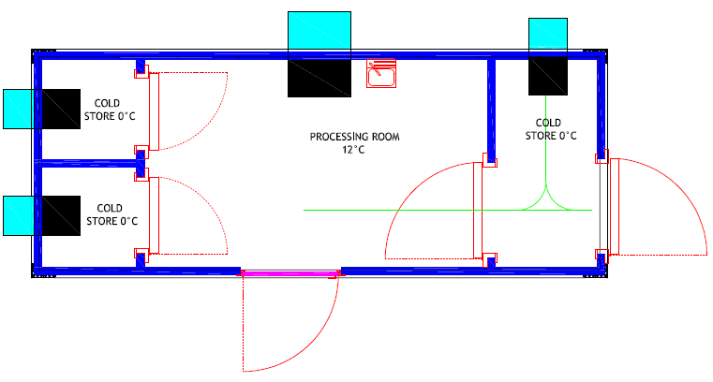

Stakčín dňa: 27.04.2022

Štatutárny zástupca obstarávateľa:

Ing. Milan Hudák;

